
ชื่อ ______________________________________________ ชั้น __________ เลขที่ _______
คำชี้แจง ให้นักเรียนแต่ละกลุ่มปฏิบัติดังนี้
1. อ่านวิธีทำกิจกรรมการทดลองให้เข้าใจ 2. ตอบคำถามก่อนทำกิจกรรม
3. ทำกิจกรรมและบันทึกผล 4. ตอบคำถามหลังทำกิจกรรม
ใบงานที่ 33 เรื่อง ประดิษฐ์เครื่องกำเนิดไฟฟ้า

กิจกรรมที่ 5.4 ประดิษฐ์เครื่องกำเนิดไฟฟ้า

วันที่ _____ เดือน ____________ พ.ศ. ________
ได้คะแนน
................................
คะแนนเต็ม 10 คะแนน

วัสดุอุปกรณ์
- ลวดทองแดงมีฉนวนหุ้มยาวประมาณ 100 เซนติเมตร
- แกนกระดาษชำระ 1 อัน
- เทปกาว 1 ม้วน
- แอมมิเตอร์ 1 ตัว
- แท่งแม่เหล็ก 1 แท่ง

วิธีทำ
- หมุนลวดให้พันรอบแกนกระดาษชำระ โดยปล่อยปลายลวดไว้ยาวประมาณ 10 เซนติเมตร
ทั้ง 2 ข้าง ใช้เทปกาวยึดขดลวดให้อยู่กับที่
- ต่อปลายลวดทั้งสองกับแอมมิเตอร์ ดังภาพที่ 1
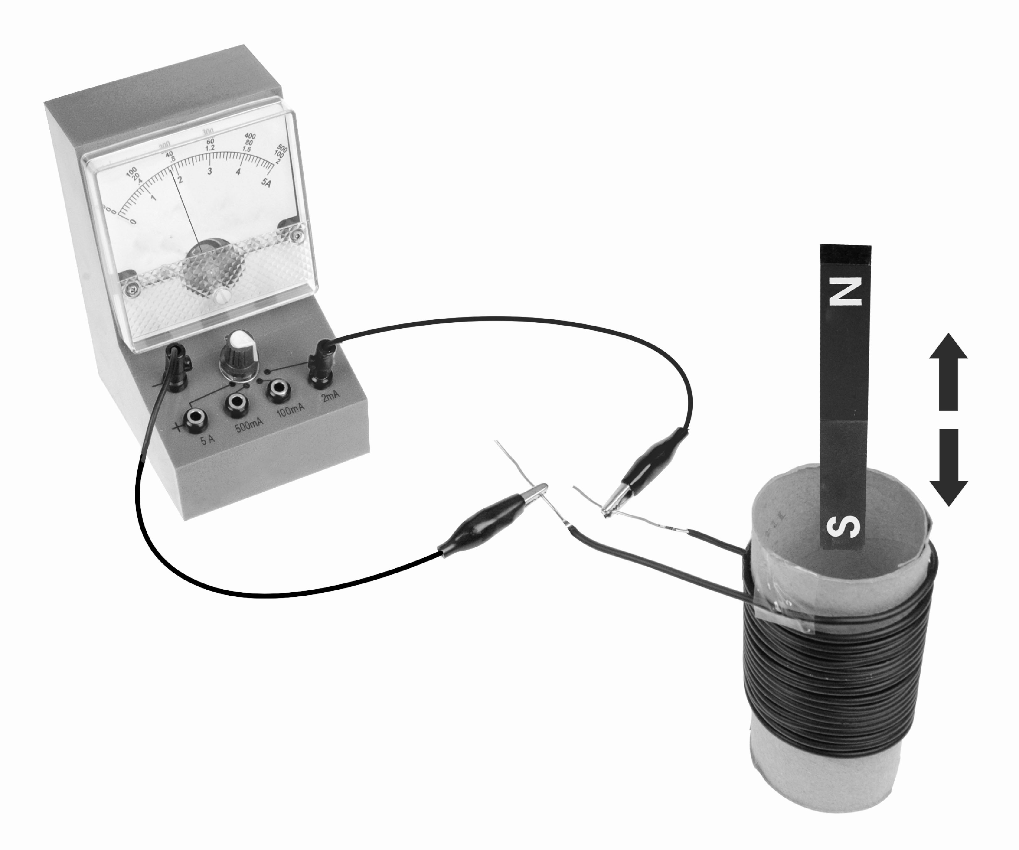
- เคลื่อนแท่งแม่เหล็กขั้วใดขั้วหนึ่งขึ้นลงระหว่างกลางของแกนกระดาษ ดังภาพที่ 2
สังเกตเข็มของแอมมิเตอร์ บันทึกภาพ
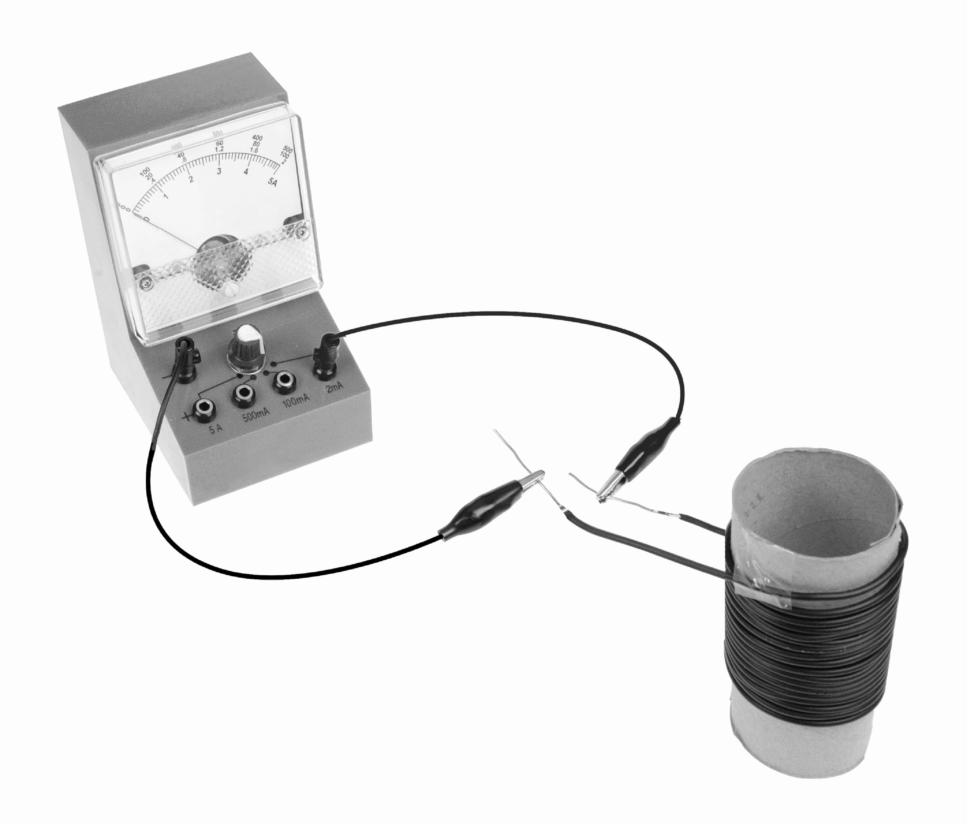
แกนกระดาษชำระ
แท่งแม่เหล็ก

ลวดทองแดงมีฉนวนหุ้ม

ภาพที่ 1 ภาพที่ 2
การทดลองประดิษฐ์เครื่องกำเนิดไฟฟ้า

- จับแท่งแม่เหล็กให้นิ่งอยู่กับที่อยู่ระหว่างกลางของแกนกระดาษ สังเกตเข็มของแอมมิเตอร์บันทึกผล
- ทำซ้ำในข้อ 3 โดยใช้ขั้วแม่เหล็กอีกขั้วหนึ่ง สังเกตเข็มของแอมมิเตอร์ บันทึกผล


คำถามก่อนทำกิจกรรม
- แอมมิเตอร์ในการทดลองนี้ทำหน้าที่อะไร _________________________________________
___________________________________________________________________________
- ถ้าต่อปลายขดลวดทั้งสองข้างกับขั้วไฟฟ้าของแอมมิเตอร์จะเกิดอะไรขึ้น _________________
___________________________________________________________________________
- ถ้าให้แท่งแม่เหล็กขั้วใดขั้วหนึ่งเคลื่อนที่ขึ้นลงระหว่างกลางของแกนกระดาษจะเกิดอะไรขึ้น ___________________________________________________________________________
___________________________________________________________________________
- ถ้าเปลี่ยนขั้วแม่เหล็กตรงข้ามกับครั้งแรก ทำการทดลองเช่นเดียวกันจะเกิดอะไรขึ้น
______________________________________________________________________________________________________________________________________________________
- ถ้าให้แท่งแม่เหล็กอยู่กับที่ระหว่างขดลวด จะเกิดอะไรขึ้น _____________________________
___________________________________________________________________________
บันทึกผลการทำกิจกรรม
ตาราง ผลการสังเกตเมื่อทำการทดลองเกี่ยวกับการเคลื่อนที่ของแท่งแม่เหล็กระหว่างกลางของแกนกระดาษ
การทดลอง | ผลการสังเกต
1. เมื่อต่อปลายขดลวดทั้งสองเข้ากับแอมมิเตอร์ | ___________________________  ___________________________
2. เมื่อขั้วเหนือของแท่งแม่เหล็กเคลื่อนที่ขึ้นลงระหว่าง กลางขดลวด | ___________________________  ___________________________  ___________________________  ___________________________
3. เมื่อขั้วใต้ของแท่งแม่เหล็กเคลื่อนที่ขึ้นลงระหว่าง
กลางขดลวด
4. เมื่อให้แท่งแม่เหล็กอยู่กับที่ระหว่างขดลวด | ___________________________  ___________________________


คำถามหลังทำกิจกรรม

- เมื่อแท่งแม่เหล็กเคลื่อนที่ขึ้นลงระหว่างกลางขดลวด เข็มของแอมมิเตอร์เป็นอย่างไร แสดงว่ามีอะไรเกิดขึ้นในเส้นลวด _______________________________________________________
___________________________________________________________________________
- เมื่อแท่งแม่เหล็กอยู่นิ่งกับที่ระหว่างกลางขดลวด เข็มของแอมมิเตอร์เป็นอย่างไร จะสรุปได้ว่าอย่างไร ____________________________________________________________________
___________________________________________________________________________
- เมื่อเปลี่ยนขั้วแม่เหล็กที่เคลื่อนที่ขึ้นลงระหว่างขดลวด ผลการสังเกตเหมือนหรือแตกต่างกันอย่างไร จะอธิบายผลที่สังเกตได้อย่างไร __________________________________________
___________________________________________________________________________
___________________________________________________________________________
- สรุปผลการทดลองนี้ได้อย่างไร _________________________________________________
___________________________________________________________________________
___________________________________________________________________________

